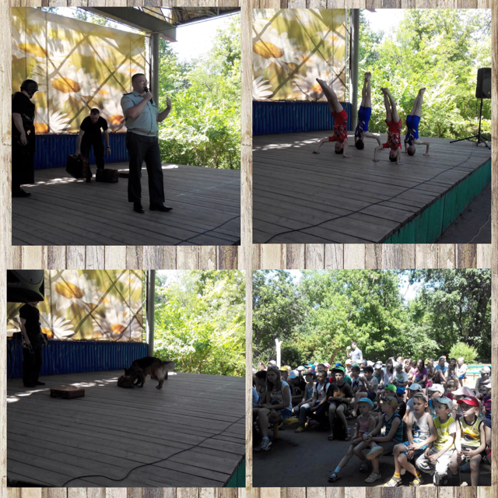

День профилактики.
9 июня 2015 года по инициативе комиссии по делам несовершеннолетних и защите их прав в Волгограде в МУ "Городской оздоровительный центр для детей и молодежи "Орленок" прошёл «День профилактики».
В гости к ребятам в загородный лагерь приехали специалисты КДН и ЗП, УФСКН России по Волгоградской области, ГБУЗ «ВОКНД», МУ «Социум».
Перед подростками выступил мастер спорта по акробатики, призёр региональных и всероссийских соревнований Попков Сергей Витальевич и его воспитанники - ученики ДЮСШ № 3.
Для ребят, отдыхающих в лагере, организаторы подготовили интерактивные площадки:
«Умей сказать НЕТ» Отработка навыков уверенного поведения, умения четко и грамотно говорить «НЕТ», отстаивать свою позицию в ситуациях, когда предлагают психоактивные вещества.
«Крестики-нолики». Известная игра на знание принципов здорового образа жизни. Право хода получала та команда, которая первой, а самое главное правильно, отвечала на вопрос и решала поставленную задачу. Игра проходила в 3 тура.
«Защити себя Конвенцией». Информирование детей о «Конвенции о правах ребенка». Ребята предлагалось художественно изобразить некоторые статьи Конвенции: «Право на семью», «Свобода выражения своего мнения», « Право на защиту», «Право на медицинскую помощь», «Право на получение образования», «Право на социально-педагогическую и психологическую помощь».
«Территория здоровья». Упражнения и игры на ЗОЖ, отработка навыков отказа от вредных привычек.
«Веселые старты». Спортивные командные соревнования.
«Буква закона». Ребята было дано задание придумать новые, несуществующие ранее законы, позволяющие «сделать мир лучше». Например, был разработан закон, обязывающий «лица мужского пола уступать места в общественном месте лицам женского пола», или «чаще улыбаться».
«Фактор риска». Игра по принципу «Своя игра». Команда выбирает сектор с баллами, содержащим вопрос о здоровом образе жизни. Если команде удалось дать ответ на вопрос, ей зачислялись баллы, если нет – право ответа переходило соперникам.
«Правила поведения». В игровой форме ребята смогли продемонстрировать основные правила поведения в общественных местах, а также правила этикета.
Кульминацией мероприятия стали показательные выступления служебно – розыскной собаки. Немецкая овчарка Зена под руководством кинолога отдела специального назначения Управления ФСКН России по Волгоградской области продемонстрировала навыки дрессировки.

